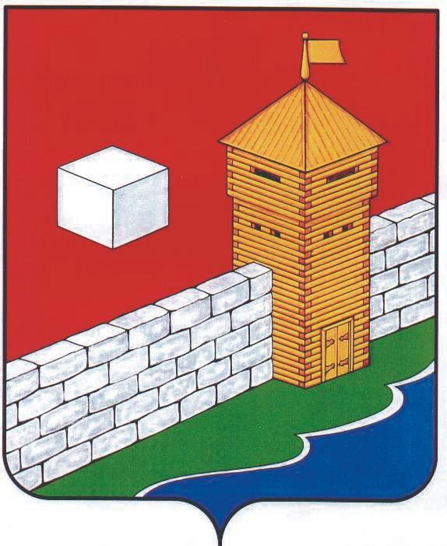
УПФР в Еткульском районе
Челябинской области
2-12-42, www.admetkul.ru
Подать заявление на ежемесячную выплату из

средств материнского капитала можно через интернет
В Личном кабинете на сайте Пенсионного фонда России появился новый электронный сервис для владельцев материнского (семейного) капитала. Теперь здесь можно подать в электронном виде заявление о распоряжении средствами материнского (семейного) капитала на ежемесячную выплату в связи с рождением (усыновлением) второго ребенка. Также это заявление можно подать и лично, обратившись в территориальный орган ПФР или филиал МФЦ.
После подачи заявления через интернет в течение 5 рабочих дней необходимо лично обратиться в территориальный орган ПФР, куда было направлено электронное заявление, и представить документы, подтверждающие право на получение выплаты.
На получение ежемесячной выплаты в Челябинской области могут рассчитывать семьи, ежемесячный доход которых на одного члена семьи за 12 месяцев, предшествующих дате обращения в территориальный орган ПФР, был меньше 15 912 руб. Выплата предоставляется до достижения ребенком полутора лет и составляет для жителей области 10 221 руб.
Для удобства семей на сайте Пенсионного фонда России появилась новая опция – семейный калькулятор. Он помогает узнать, имеет ли конкретная семья право на получение ежемесячной выплаты за второго ребенка из средств материнского (семейного) капитала. Для расчета достаточно указать состав семьи, регион проживания и официальные доходы родителей и детей. Найти калькулятор можно в разделе «Получателям МСК». Далее следует пройти в раздел «Как получить и потратить материнский капитал», затем нажать на вкладку «Как получить ежемесячную выплату» и после зайти в раздел «Как рассчитать среднедушевой доход семьи».
ОПФР по Челябинской области напоминает, что с 2018 года программа материнского капитала расширена с учетом принятых Правительством РФ новых демографических мер по поддержке российских семей с детьми. В соответствии с утвержденными изменениями семьям предоставлены более широкие возможности использования материнского капитала сразу после рождения или усыновления второго ребенка.
Для справки: по состоянию на 01 декабря 2018 года в Челябинской области подано 546 заявлений на ежемесячную выплату из средств материнского (семейного) капитала. Территориальными органами ПФР принято 449 решений о назначении данной выплаты. На банковские счета перечислены денежные средства на общую сумму 33232, 6 тыс. руб.
10.12.2018

